OA系统使用说明

1 电脑环境要求

浏览器要求
无需编辑正文：可使用IE8-IE11，chrome,360安全浏览器；
需要编辑正文：使用IE9及以上版本，360安全浏览器（兼容模式），其他IE内核浏览器；
360安全模式的设置方法：
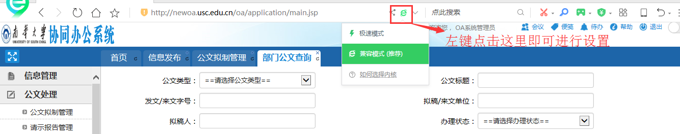

推荐使用IE10及以上版本、360安全浏览器（兼容模式）

首次使用系统时浏览器兼容性设置方法（IE进行设置即可）：
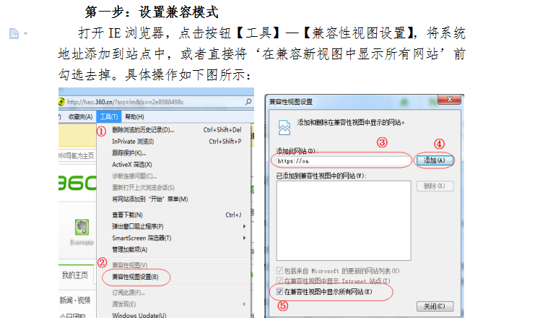
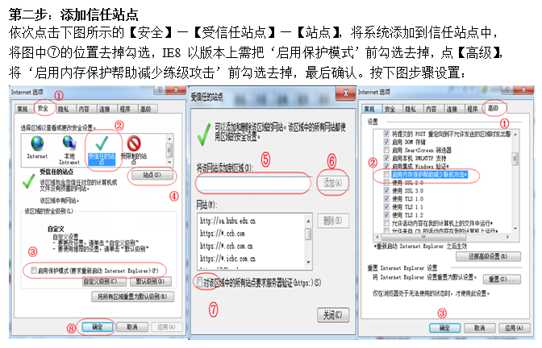
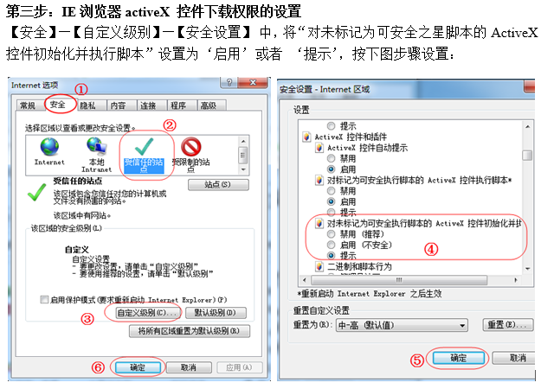

办公软件要求
Office2007及以上版本

特别说明：office请安装正版，不要使用破解版、绿色版等。

推荐使用Office2007及以上版本

常见问题答疑

打开文件时提示“没有安装办公软件”
答：原因可能是
- 电脑上真的没有安装office软件
解决方案：请下载并安装Office2007及以上版本。

- 系统的office软件出现了问题，可能用户会说自己本地使用office很好的，没有任何问题，但是用户不清楚Office软件本身分为用户接口和程序接口，office安装后安装了上万的文件，有的文件是系统级的，安装或卸载其他软件的时候，有文件被过老的版本替换了，或者被卸载了，都会造成程序接口出问题；
解决方案：卸载旧版office，重新安装Office2007及以上版本。

如何处理正文界面打不开或者正文界面为空白的情况？”
答：首先确认是否成功安装了pageoffice控件，若没有，请从首页—帮助页面进行下载安装；若已安装，则查看浏览器是否已经设置了兼容性视图，若没有，则按照前面说明的步骤对IE浏览器进行设置，若以上问题都解决后，还存在问题，则请联系学校信息网络中心OA系统维护人员，进行具体问题排查；

突然出现附件无法上传、提交按钮无法正常点击使用等情况
答：首先对网络进行排查，确认网络通畅，然后查看浏览器，是否为系统推荐使用浏览器，尤其注意360安全浏览器的模式是否为兼容模式，关闭浏览器重新打开，排除上述问题后还无法正常点击则请联系学校信息网络中心OA系统维护人员，进行具体问题排查；

